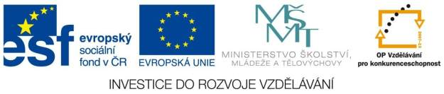

Integrovaná střední škola v Semilech
28. října 607 513 01 Semily



Číslo projektu | CZ.1.07/1.5.00/34.0240
Číslo materiálu | VY_32_INOVACE_9_2_10/20
Název školy | Integrovaná střední škola v Semilech  28. října 607 513 01 Semily
Autor | Ing. Bc. Vlastimil Jirouš
Tematický celek | Elektrická měření – osciloskop.
Ročník | 3.
Datum tvorby | 28.3.2013
Anotace | Cílem tohoto pracovního listu je praktické poznání osciloskopu a některých snímačů neelektrických veličin.
Metodický pokyn | Osciloskop, frekvenční generátor, fotočlánek, termočlánek, voltmetr
Pokud není uvedeno jinak, uvedený materiál je z vlastních zdrojů autora

Úloha č. 10
- Název: Měření na osciloskopu.
- Cíl: Seznámit se s osciloskopem a snímači některých neelektrických veličin.

- Podmínky měření: Doplňte následující tabulku

 | Na začátku měření | Na konci měření
Napětí sítě
Frekvence sítě
Teplota místnosti

- Naměřené hodnoty podle stanovišť.

Stanoviště číslo 1: Osciloskop
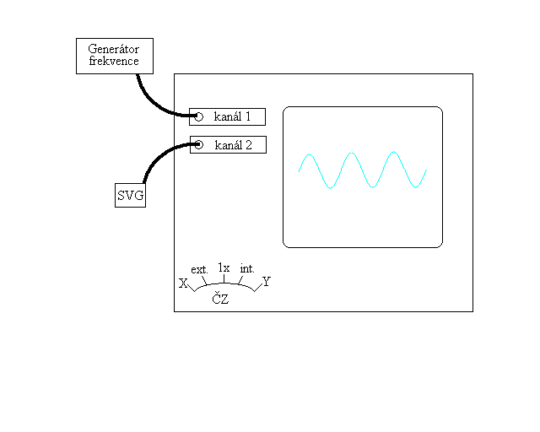
- Schéma zapojení

- Postup při měření: 1) Na generátoru nastavíme frekvenci cca 50 Hz (100 Hz).

Časovou základnu ČZ přepneme do polohy int. a snažíme se obraz zastavit.

Potom obraz vyfotíme.
2) Časovou základnu přepneme do polohy Y. Změnou
frekvence na generátoru se snažme obraz zastavit a tak vytvořit Lissajousův
obrazec. Obrazec vyfotíme a určíme z něj poměr frekvencí zdroje a generátoru.

- Zjištěné závislosti: Vložíme nafocené obrázky a ke každému uvedeme zjištěný poměr kmitočtů Například.
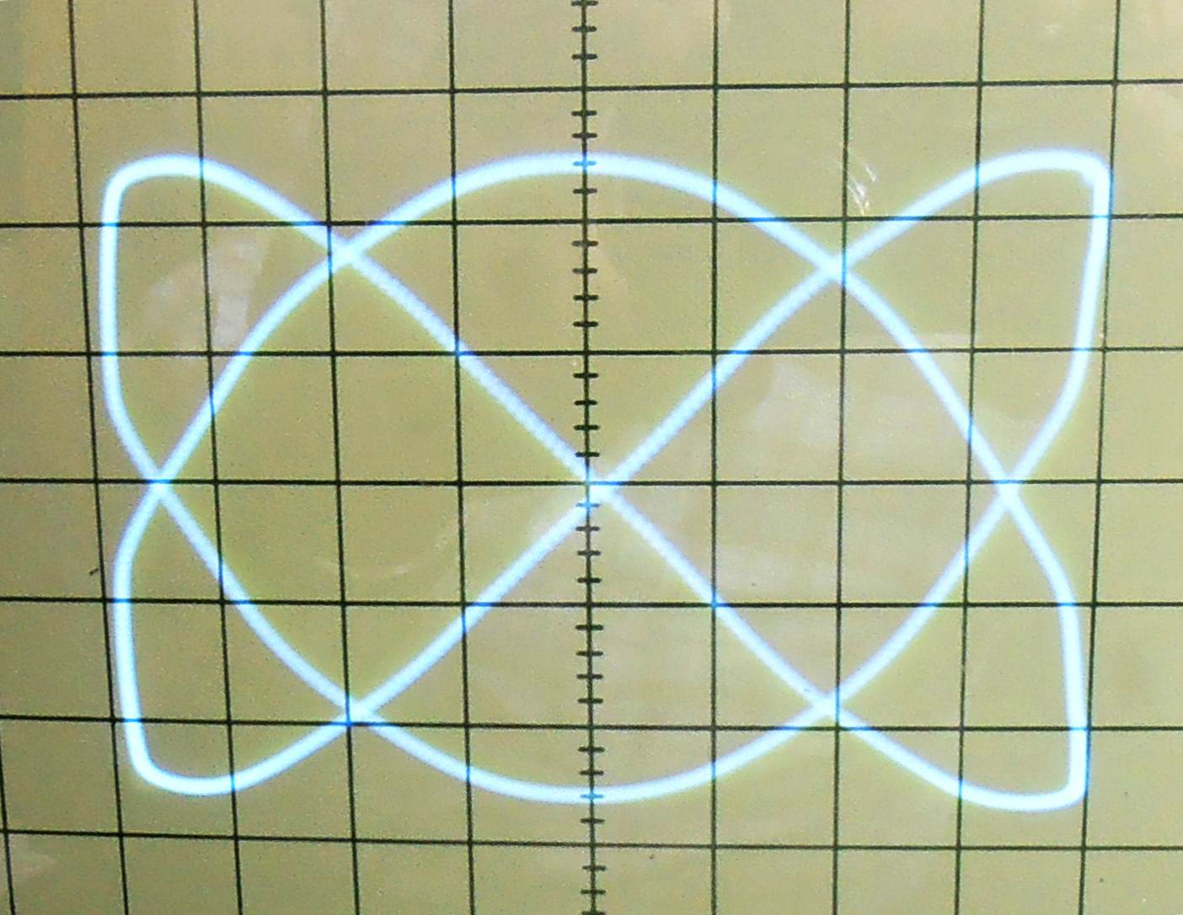

Zhodnocení stanoviště: Uveďte k čemu je možné používat osciloskop..

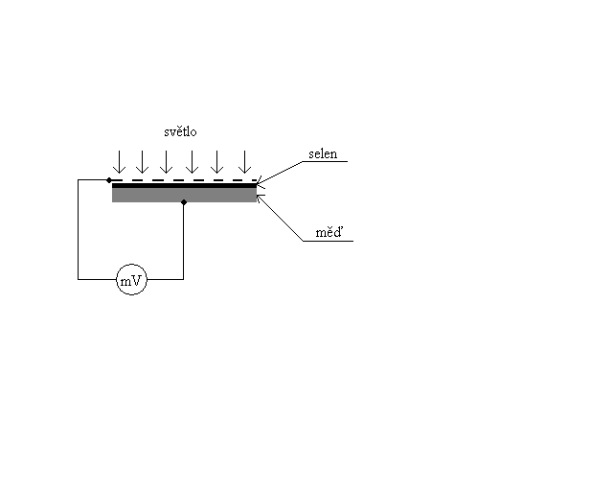
Stanoviště číslo 2: Selenový fotočlánek

- Schéma zapojení:

- Čím měříme: (Doplňte následující tabulku)

Přístroj | Typ | Výrobní číslo | Třída přesnosti | Soustava
Voltmetr

- Postup při měření: Fotočlánek obracejte do různých směrů, popřípadě jej zčásti nebo zcela zakrývejte. Naměřené hodnoty napětí zapište do tabulky.

- Tabulka naměřených hodnot:
Poloha | Ke zdi | Ke dveřím | Ke stropů | K lavici | K oknu | Zakryto 100% | Zakryto 75% | Zakryto 50% | Zakryto 25%
Napětí

- Zhodnocení stanoviště: Popište jak funguje fotočlánek a jaké je jeho využití.
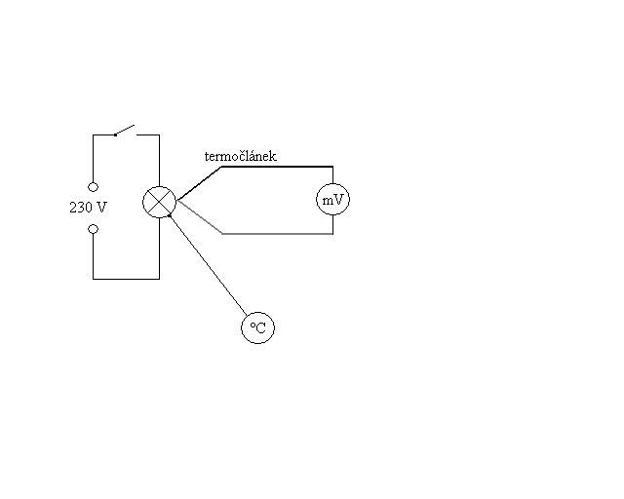

Stanoviště číslo 3: Termočlánek
- Schéma zapojení:

- Čím měříme: (Doplňte následující tabulku)
Přístroj | Typ | Výrobní číslo | Třída přesnosti | Soustava
Voltmetr
Měření teploty

- Sondu dotykového teploměru i termočlánek přiložíme k žárovce. Po rozsvícení žárovky odečítáme každých 30 sekund teplotu žárovky a napětí termočlánku po dobu 5 minut. Naměřené hodnoty zapisujeme do tabulky.

- Tabulka naměřených hodnot:
Čas [s] | 0 | 30 | 60 | 90 | 120 | 150 | 180 | 210 | 240 | 270 | 300
Teplota [°C]
U _{term.} .[V]

- Graf: Nakreslete grafy závislostí Teplota = f ( čas) a U _{term} = F ( čas) do jednoho obrázku.

- Zhodnocení stanoviště: Popište jak funguje termočlánek a jaké je jeho využití.

- Zhodnocení: Uveďte Vaše poznatky z tohoto měření.

- Závěr: Uveďte, zda bylo dosaženo předem daného cíle.

